# 

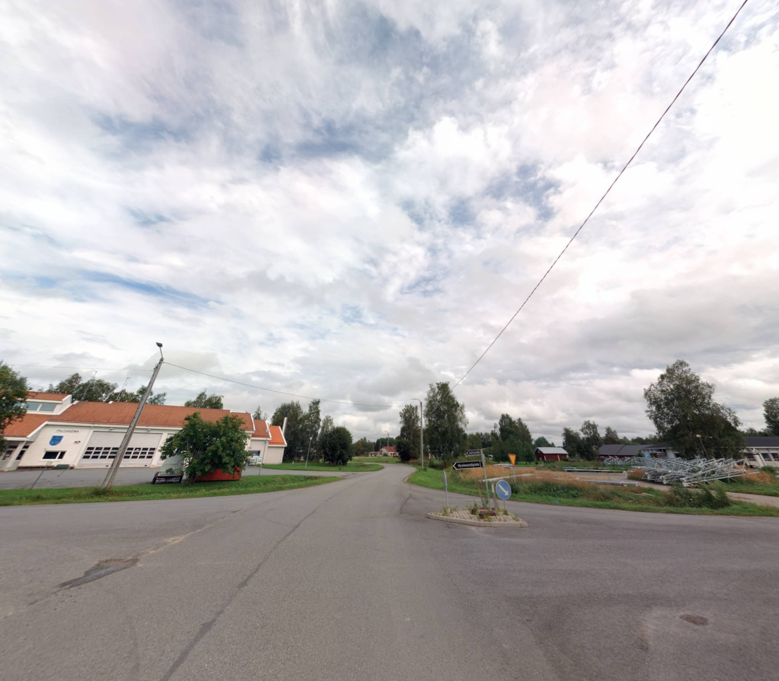

## 9.9.2024

# Yli-Iin katujen katu- ja rakennussuunnittelu

## OSALLISTUMIS- JA ARVIOINTISUUNNITELMA

## Hei, lähetämme osallistumis- ja arviointisuunnitelman tiedoksi kaikille osallisille, joita ovat kiinteistöjen omistajat, asukkaat ja niissä toimivat yritykset, sekä niille viranomaisille, yhdistyksille ja yhteisöille, joiden toimialaa rakentaminen alueella koskee.

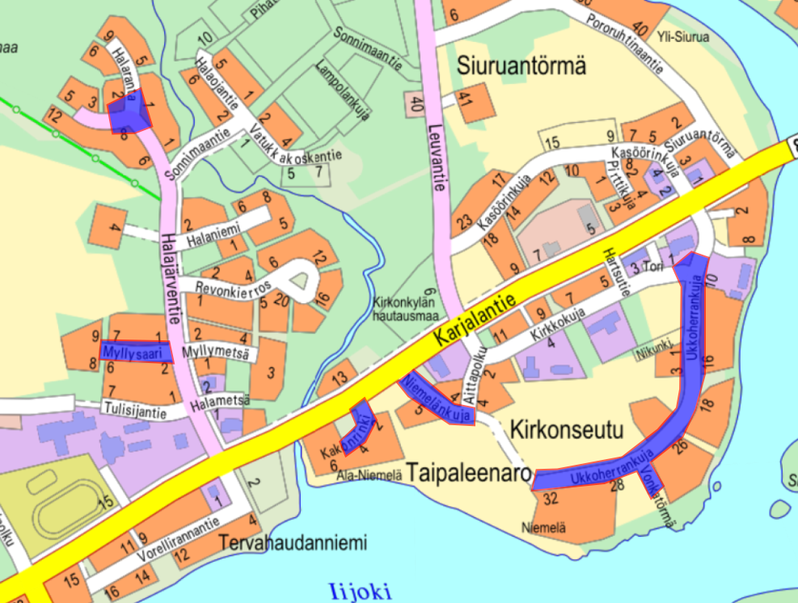

**Suunnittelualueen likimääräinen aluerajaus** ©Oulun kaupunki, Yhdyskunta- ja ympäristöpalvelut

## Hankkeen lähtökohdat

Oulun kaupungin yhdyskunta- ja ympäristöpalvelut on käynnistänyt suunnittelun Yli-Iissä sijaitsevien katukohteiden peruskorjaamiseksi ja rakentamiseksi. Suunnittelu koskee katuja Ukkoherrankuja, Vonkatörmä, Niemelänkuja, Kakonrinki ja Myllysaari. Näiden lisäksi Halajärventie-Halaranta- liittymäalue suunnitellaan muotoiltavan uudelleen. Osa alueen asemakaavan mukaisista katualueista on yksityisomisteisia ja suunnittelussa olevia kohteita on tavoitteena hankkia kaupungin omistukseen.

Kohteista Kakonrinki rakennetaan täysin uutena tonttikatuna asemakaavan osoittamalle paikalle. Uusi tonttikatu korvaa nykyiset kolme erillistä yhteyttä tonteille. Muut kaduista saneerataan nykyisille paikoilleen. Myös kohteiden vesihuoltoverkostoa saneerataan.

Kaikki kohteet sijaitsevat asemakaavoitetulla alueella. Alueella on voimassa asemakaava 972-Ak 2009/1 (Yli-Iin kirkonkylän asemakaavan muutos ja laajennus).

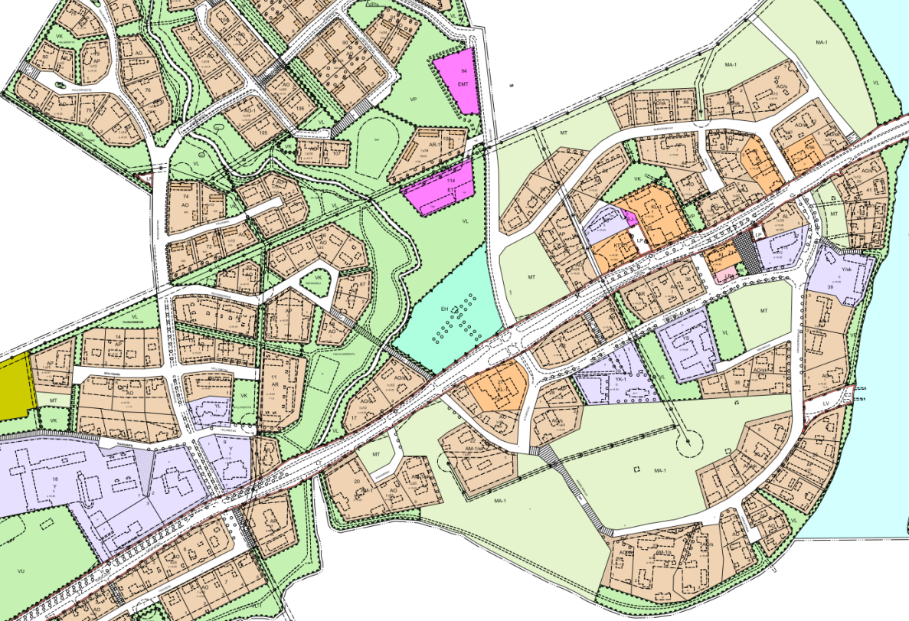

**Asemakaava** ©Oulun kaupunki, Yhdyskunta- ja ympäristöpalvelut

## Mitä alueelle suunnitellaan?

Suunnittelualueelle laaditaan katujen rakennussuunnitelmat sekä kunnallistekniset suunnitelmat, joihin sisältyy vesijohdon, jätevesiviemärin, hulevesiviemäröinnin ja muun alueellisen kuivatuksen uusiminen sekä katuvalaistuksen uusiminen. Suunnittelussa pyritään huomioimaan olemassa olevien suurten puiden, pensasaitojen ja muiden istutusten säilyminen. Katujen peruskorjauksen yhteydessä parannetaan katu- ja viherympäristöä sekä alueen hulevesiratkaisuja.

## Työn eteneminen ja keitä kuulemme työn aikana

Suunnittelutyö on aloitettu kesäkuussa 2024 ja katusuunnitelmat valmistuvat arviolta vuoden 2024 loppuun mennessä. Tarkemmat rakennussuunnitelmat valmistuvat arviolta alkuvuoden 2025 aikana. Rakentamista on tavoitteena aloittaa vuoden 2025 aikana määrärahojen puitteissa. Rakentamista voidaan tehdä myös vaiheittain.

Osallisia ovat suunnittelualueeseen rajautuvien kiinteistöjen omistajat ja asukkaat sekä kiinteistöissä toimivat yritykset ja muut, joiden toimintaan ratkaisut vaikuttavat. Osallisia ovat myös viranomaiset sekä yhdistykset ja yhteisöt, joiden toimialaa rakentaminen koskee. Osallistumis- ja arviointisuunnitelma lähetetään tiedoksi osallisille.

Oulun kaupungin yhdyskuntalautakunta asettaa kohteiden katusuunnitelmat nähtäville, mistä tiedotetaan erikseen.

Suunnitelmiin liittyviä mielipiteitä voit esittää koko suunnittelun ajan ottamalla yhteyttä tämän kirjeen allekirjoittaneisiin suunnittelijoihin tai lähettämällä palautetta osoitteessa *ouka.fi/palaute*.

## Kuva, joka sisältää kuvauksen hankkeen etenemisestä: Aloitus, luonnosten esittely, nähtävillä olo, muistutusten käsittelyvaihe, katusuunnitelmien hyväksyntä, rakennussuunnittelu ja -suunnitelmat ja rakentaminen.

**Työn eteneminen. Suunnittelu on käynnistynyt.**

## Tervetuloa avoimeen yleisötilaisuuteen

Suunnitelmaluonnoksia esitellään **maanantaina 7.10.2024 klo 17.00-18.00** **Yli-Iin kirjastossa osoitteessa** **Halametsä 1, 91200 Yli-Ii**. Voit osallistua yleisötilaisuuteen myös etäyhteydellä **Teamsilla**.

Esiteltävät suunnitelmaluonnokset löydät kaupungin hankesivulta, jolta voit seurata hankkeen etenemistä: <https://www.ouka.fi/suunnitelmat-ja-hankkeet/yli-iin-katujen-katu-ja-rakennussuunnittelu>

Tältä sivulta löydät myös Teams-linkin tilaisuuteen osallistumista varten. Linkki ja aineisto lisätään sivustolle viimeistään kaksi päivää ennen yleisötilaisuutta.

## Katusuunnitelmien nähtäville asettaminen

Oulun kaupungin yhdyskuntalautakunta asettaa nähtäville maankäyttö- ja rakennuslain mukaiset katusuunnitelmat arviolta vuoden 2024 lopulla, jolloin sinulla on mahdollisuus tehdä suunnitelmista muistutuksia. Tiedotamme tästä lähempänä kyseistä ajankohtaa.

## YHTEYSTIEDOT

**Oulun kaupunki, Yhdyskunta- ja ympäristöpalvelut**  
Ville Sorvali, puh. +358 44 718 5086 / suunnittelu  
Sähköposti: [etunimi.sukunimi@ouka.fi](mailto:etunimi.sukunimi@ouka.fi)

**Oulun Vesi**  
Matias Pyhäjärvi, puh. +358 40 529 2837  
Sähköposti: [etunimi.sukunimi@ouka.fi](mailto:etunimi.sukunimi@ouka.fi)

**Destia Oy**  
Jonne Kurkinen, puh. +358 41 732 0555  
Sähköposti: [etunimi.sukunimi@destia.fi](mailto:etunimi.sukunimi@destia.fi)